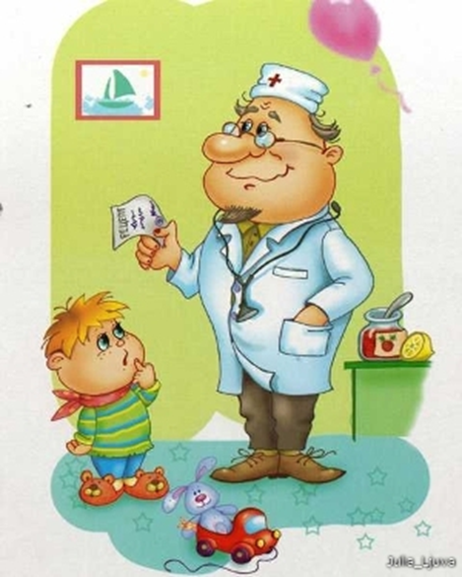
Пам’ятка вірусні інфекції та грип
Грип – це гостра вірусна інфекція, що легко поширюється в громаді.
Грип циркулює в усьому світі, ним може захворіти будь-хто з будь-якої вікової групи.
Грип викликає щорічні сезоні епідемії, пік яких в районах з помірним кліматом припадає на зиму.
Щеплення – це найефективніший шлях профілактики інфекції.
Сезонний грип – це гостра вірусна інфекція, що викликається вірусом грипу.
Прояви грипу
Для сезонного грипу притаманні раптова поява гарячки, кашель (як правило сухий), головний біль, м’язовий біль та біль у суглобах, сильне нездужання (погане самопочуття), біль у горлі та нежить. Більшість людей одужують протягом тижня без будь-якої медичної допомоги. Але грип може призводити до розвитку тяжких ускладнень чи смерті в людей з підвищеним ризиком. Час між інфікуванням та захворюванням відомий як інкубаційний період, триває близько двох днів.
Передача інфекції
Сезонний грип передається легко та може швидко поширюватися в школах, домах для людей літнього віку та інвалідів, на підприємствах та в містах. Коли інфікована людина кашляє, маленькі краплі, що містять віруси грипу потрапляють у повітря. Їх може вдихнути інша людина і зазнати впливу вірусу. Вірус може також поширюватися через руки, що інфіковані ним. Для попередження поширення люди під час кашлю повинні прикривати рота та носа хусткою та регулярно мити руки.

Лікування
З метою забезпечення ефективності й безпечності фармакотерапії необхідно дотримуватись рекомендацій із застосування лікарських засобів, призначених лікарем, та інструкції для медичного застосування препаратів. До завершення курсу лікування слід зберігати первинну та/або вторинну упаковку лікарського засобу, на якій зазначені назва, форма випуску, доза, серія, дата випуску, термін придатності, назва виробника лікарського засобу.
Профілактика
Найбільш ефективним шляхом профілактики хвороби чи її тяжких наслідків є щеплення. Більше 60 років використовуються безпечні та ефективні вакцини. Серед здорових дорослих людей вакцина може попередити захворювання на грип на 70% – 90%. Серед людей похилого віку вакцина зменшує кількість тяжкого перебігу грипу та ускладнень на 60% та летальних випадків – на 80%.
Щеплення особливо важливі для людей з груп підвищеного розвитку серйозних ускладнень грипу, а також для людей, що мешкають разом з людьми з груп підвищеного ризику чи здійснюють догляд за ними.
З появою перших симптомів хвороби (лихоманка, біль у м’язах, сухий кашель) негайно викликати лікаря додому, а не відвідувати заклад охорони здоров’я.
Не займатися самолікуванням.

